Harmonogram wycieczki do Raciborza - 09. 04. 2015 r.
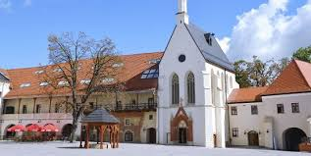

7.30 - wyjazd 10 uczestników z Branki u Opavy do Raciborza.
8.45 - przyjazd do Raciborza (parking przy placu Drzewnym)
8.45 - 8.55 - uroczyste przywitanie; omówienie planu dnia
9.00 - 10.30 - zwiedzanie muzeum w Raciborzu wraz z przewodnikiem i tłumaczem
10.30 - spotkanie z przewodnikiem po mieście. Przejście wokół raciborskiego rynku, poznanie zabytków, kolumny maryjnej, przejście pod basztę więzienną i pod Zamek.
12.00 - zwiedzanie Zamku piastowskiego
13.15 - 13.55 - obiad (Mc Donald)
13.55- 14.00 - pożegnanie partnerów z Czech i wyjazd do Rzuchowa
14.00 - 14.30 - czas wolny , zakupy dla grupy z Czech
14.30- wyjazd grupy z Czech do Branki u Opavy (przystanek autobusowy na ulicy Batorego).

